Kraków, 01.10.2025 r.

Szanowni Państwo,

serdecznie dziękuję za zaproszenie na Międzyuczelnianą Inaugurację Roku Akademickiego 2025/2026, która odbyła się 30 września br. w Katowicach.

Z ogromnym żalem przyjąłem fakt, iż obowiązki służbowe uniemożliwiły mi osobisty udział w tym wyjątkowym wydarzeniu.

Pragnę jednak wyrazić moje głębokie uznanie dla idei wspólnej inauguracji siedmiu uczelni regionu — inicjatywy, która nie tylko podkreśla znaczenie współpracy akademickiej, ale również stanowi ważny symbol kontynuacji dziedzictwa Katowic jako Europejskiego Miasta Nauki 2024.

Jestem przekonany, że uroczystość ta była nie tylko doniosłym momentem dla środowiska akademickiego Śląska, ale także silnym wyrazem zaangażowania uczelni w proces transformacji regionu w oparciu o naukę, edukację i innowację.

W imieniu własnym oraz całej wspólnoty Uniwersytetu Andrzeja Frycza Modrzewskiego w Krakowie składam serdeczne gratulacje z okazji rozpoczęcia nowego roku akademickiego i życzę wszystkim zaangażowanym Uczelniom wielu sukcesów w realizacji wspólnej misji akademickiej.

Z wyrazami szacunku,

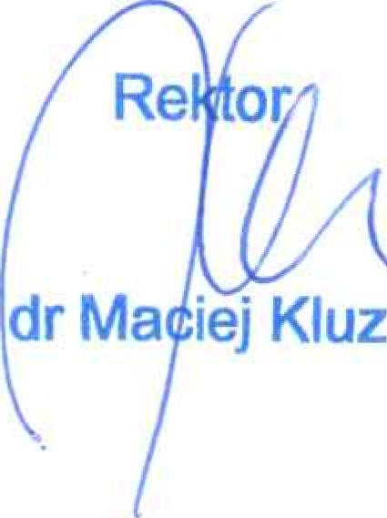

ul. Gustawa Herlinga-Grudzińskiego 1, 30-705 Kraków, Poland 1 [rekłorał@uafm.edu.pl](mailto:rek%C5%82ora%C5%82@uafm.edu.pl) 1 <https://uafm.edu.pl>   
12 25 24 650 112 25 24 652 1 12 25 24 675 1 12 25 24 670